« Я-кудрявая овечка»
Специально к наступающему Новому году( козы или овцы) мы сделали эту поделку.
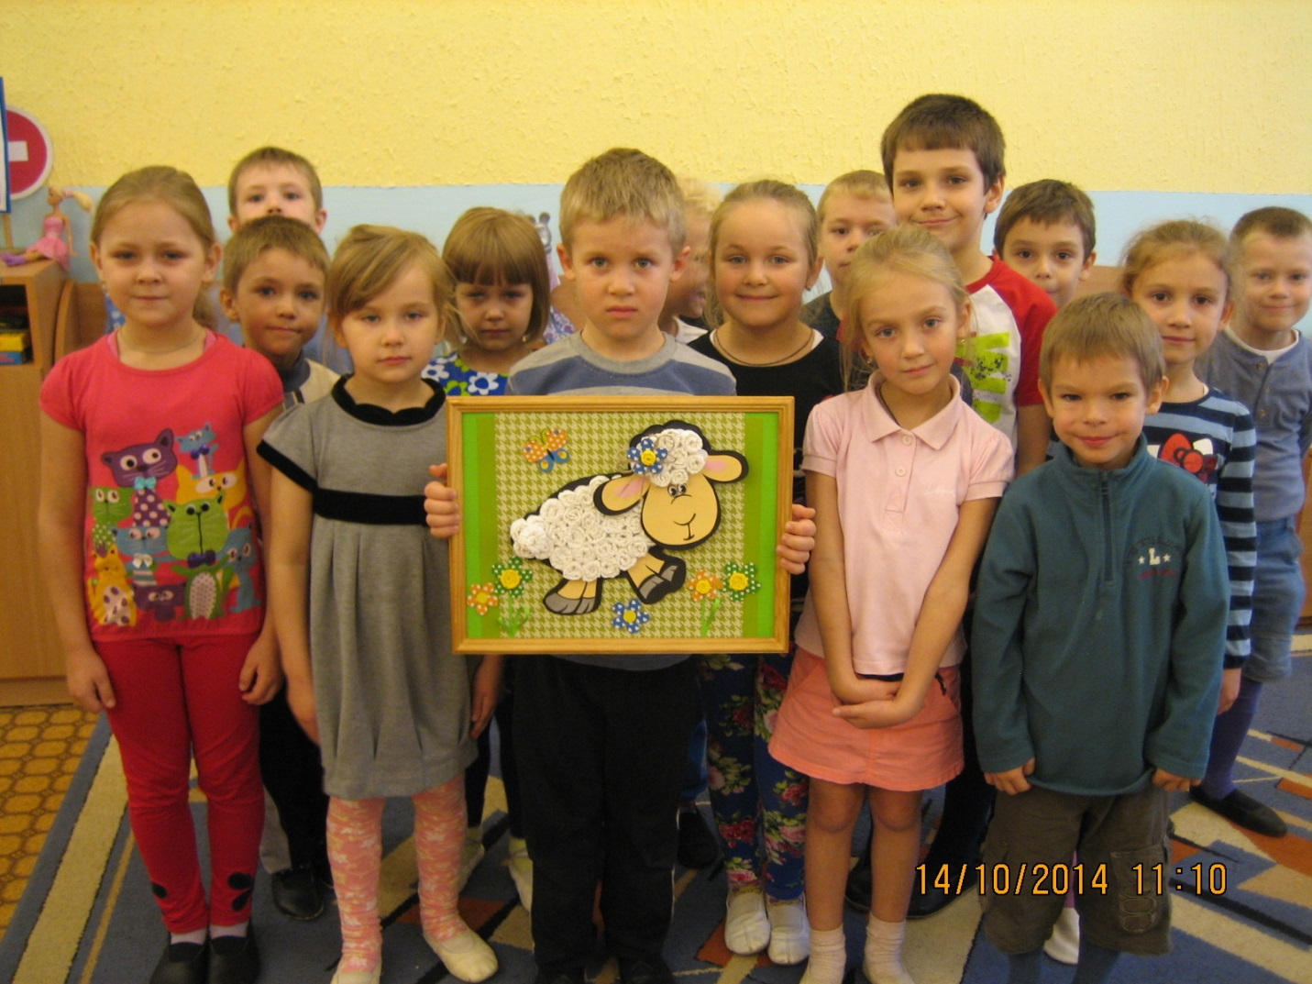
Из плотной бумаги или картона сделали каркас-основу.
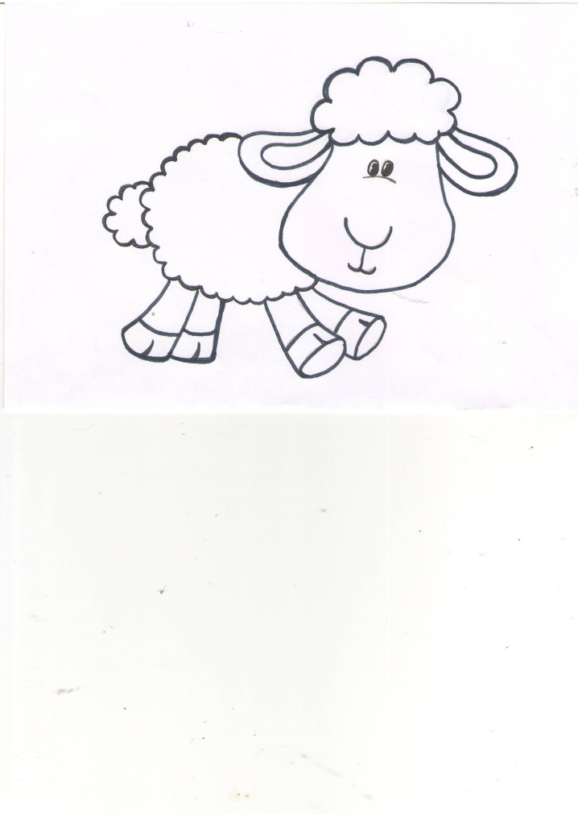
Для декорирования поверхности и для создания объёма использовали одинарные трубочки из гофрированной бумаги. Гофротрубочки получаются путём накручивания полосы бумаги на палочку, карандаш или спицу с последующим сжатием. Сжатая гофротрубочка хорошо держит форму и имеет множество вариантов исполнения и использования.
Для работы использовали два вида клея: ПВА и клеящий карандаш.
Колечки делали по принцип розочек из МК Т. Пресняковой, только вместо спицы использовали карандаш.

- Возьми полоску (вдоль линий гофрировки) 10×16,5 см. Смажь край клеящим карандашом. Положи спицу (карандаш ) с противоположной стороны. Накрути бумагу на спицу (карандаш).
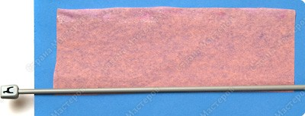
- Поставь спицу (карандаш ) вертикально, положи пальцы на места приклеивания, чтобы шов не расходился. Сжимай бумагу понемногу сверху вниз.
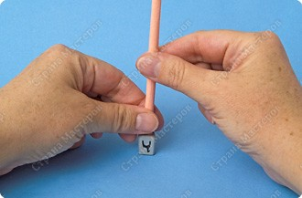
- Сожми всю бумагу до конца.
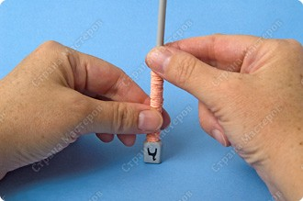
- Сними со спицы ( карандаша) одинарную гофротрубочку.
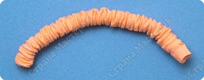
- Чтобы сделать розочку ( колечко), расплющи конец трубочки, смажь клеем ПВА и скрути спираль, стараясь сохранять форму трубочки.
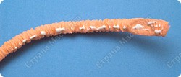
- Кончик снова расплющи и подклей внутри.
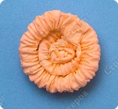
- Получилась спиральная розочка ( колечко).
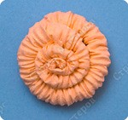
Колечками из гофротрубочек оформили основу. Для этой поделки потребовалось 60 колечек.
Вот такая у нас получилась овечка.
